一、恩阳区人民医院污水处理系统主要设备运维服务清单（以现场实际设备为准）
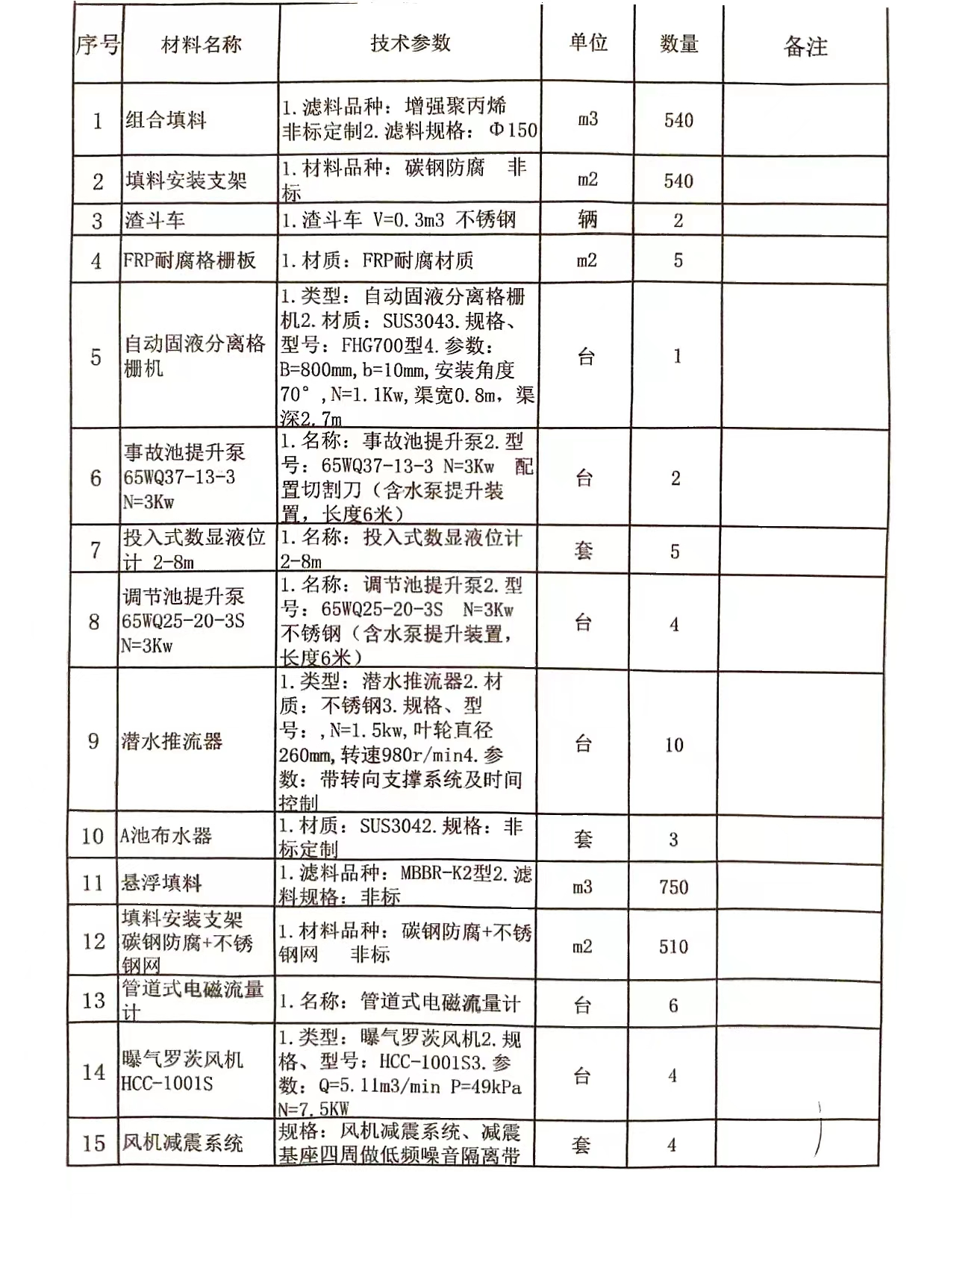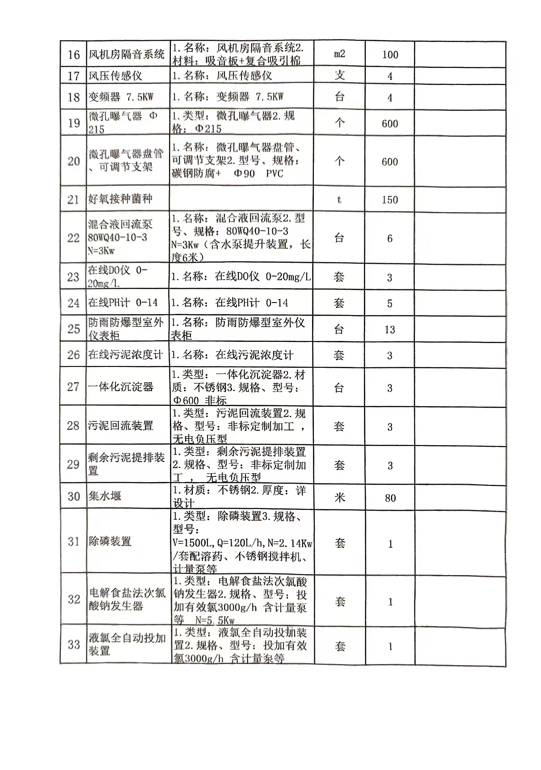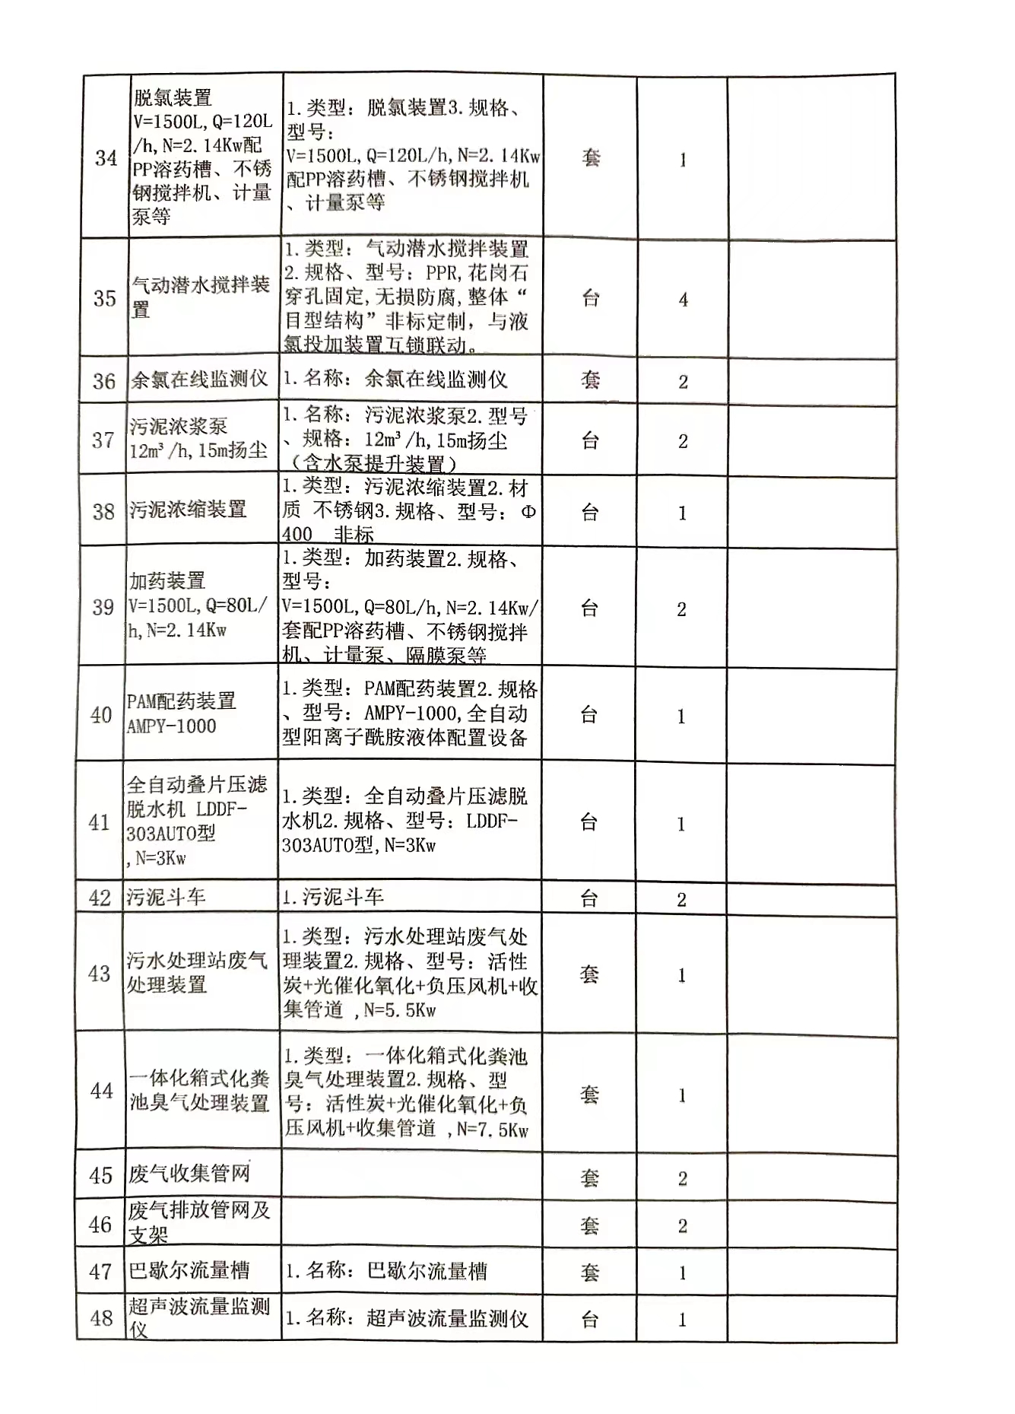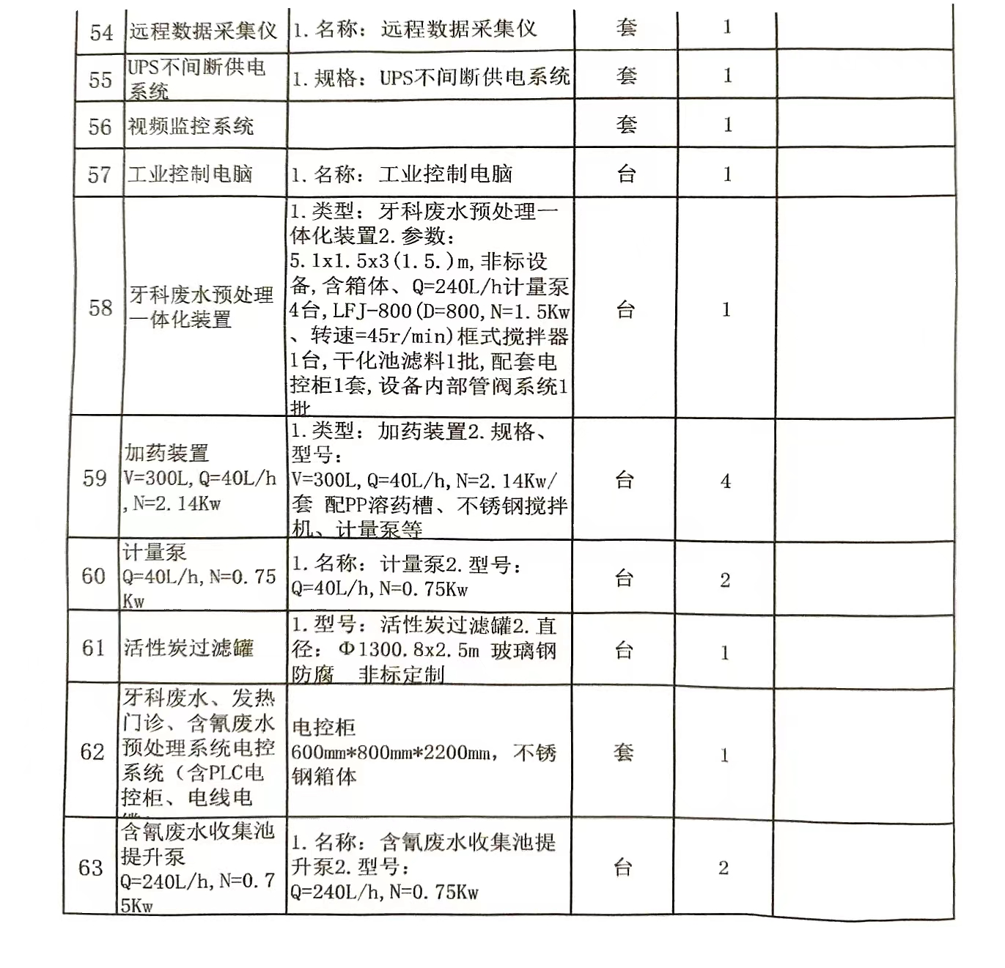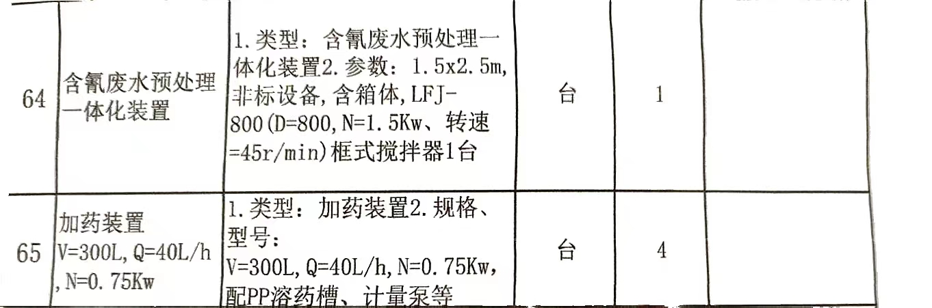

二、恩阳区人民医院兴隆分院污水处理系统主要设备运维服务清单（以现场实际设备为准）
序号 | 名称 | 规格 | 单位 | 数量 | 备注
1 | 人工格栅 | 栅条直径8mm，栅条间距5mm，材质不锈钢 | 套 | 1
2 | 隔膜计量泵 | DFD-33-03-GX,流量33L/h | 台 | 1
3 | 硫代硫酸钠投加系统 | 包含300L加药桶，气体搅拌器，33L隔膜计量泵2台 | 套 | 1
4 | 气体搅拌机 | 气量120L/min，压力0.8mpa，功率1350w | 台 | 1
5 | 填料支架 | φ10，安装间距200mm | m2 | 33
6 | 弹性填料 | φ150×2000，安装间距200mm | m3 | 33
7 | 中间水泵 | WQ10-10-0.75，带切割，功率0.75kw | 台 | 2 | 一用一备
8 | 浮球液位计 | AC220V，线长2.0m | 套 | 2 | 一用一备
9 | 管道式电磁流量计 | 进出口DN40，316L电极 | 套 | 1
10 | 新增一体化1 | 尺寸5.0×2.5×3.0m，钢板厚度5mm，外部槽钢加固 | 套 | 1
11 | 新增一体化2 | 尺寸5.0×2.5×3.0m，钢板厚度5mm，外部槽钢加固 | 套 | 1
12 | 组合填料 | φ150×2000，安装间距200mm | m3 | 20
13 | 回转风机 | HC50S，功率1.5kw | 台 | 2
14 | 曝气盘 | φ215，包含DN40马鞍座 | 套 | 30
15 | 斜管填料 | φ80 | m3 | 2
16 | 电动污泥阀 | 材质UPVC，进出口DN50 | 套 | 2
17 | 混凝反应搅拌机 | 功率：0.55kw，搅拌杆及桨为衬塑 | 台 | 2
18 | 加药装置 | 加药桶1000L，搅拌机0.75kw，加药泵33L/h | 套 | 3
19 | 斜管填料 | φ80 | m3 | 4
20 | 电动污泥阀门 | 材质UPVC，进出口DN50 | 套 | 1
21 | 脱氯搅拌机 | 功率：0.75kw，搅拌杆及桨为衬塑 | 台 | 1
22 | 中间水泵 | WQ10-10-0.75，功率0.75kw | 台 | 2
23 | 浮球液位计 | AC220V，线长2.0m | 套 | 2
24 | 石英砂过滤罐 | φ500×1750mm，玻璃钢材质，含400kg石英砂 | 套 | 1
25 | 活性炭过滤罐 | φ500×1750mm，玻璃钢材质，含120kg活性炭 | 套 | 1
26 | 反冲洗泵 | WQ10-10-0.75，功率0.75kw | 台 | 2
27 | 巴氏流量槽 | 1#小型 | 套 | 1
28 | 超声波流量计 | 明渠超声波流量计，IP68探头，线长10m | 套 | 1
29 | 清水泵 | WQ15-30-3 | 台 | 2 | 一用一备
30 | 浮球液位计 | AC220V，线长2.0m | 套 | 2 | 一用一备
31 | 污泥桶 | PE成品塑料桶，有效容积2吨 | 个 | 1
32 | 污泥泵 | WQ10-10-0.75，功率0.75kw | 台 | 1
33 | 螺杆泵 | G25-1,，功率1.5kw | 台 | 1
34 | 浮球液位计 | AC220V，线长2.0m | 套 | 1
35 | 加药装置 | 加药桶200L，搅拌机0.37kw，加药泵20L/min | 套 | 1
36 | 气体搅拌机 | 气量120L/min，压力0.8mpa，功率1350w | 台 | 1
37 | 板框压滤机 | 过滤面积4平方米 | 台 | 1
38 | 污水管道 | 详见图纸 | 批 | 1
39 | 配套管件 | 详见图纸 | 批 | 1
40 | 电控系统 | 详见图纸 | 套 | 1
41 | 电缆线 | 详见图纸 | 批 | 1
42 | 废气处理装置 | / | 套 | 1

三、恩阳区人民医院登科门诊污水处理系统主要设备运维服务清单（以现场实际设备为准）
